Nos encontramos en la parcela que, a estas alturas, ya debiera alojar el instituto del barrio Salburua; sin embargo, y como una crónica anunciada, ni siquiera han comenzado las obras. A lo largo de casi una década se prometió y aseguró una y otra vez que el alumnado nacido en 2009 se matricularía “SÍ O SÍ” en el citado instituto, pero la desidia de las AA.PP., especialmente Gobierno Vasco, ha provocado que quienes ahora cursan 1º ESO, 6º y 5º de primaria, es decir, un total de 350 niñas y niños no puedan ir al instituto cerca de casa; a quienes se sumarían 150 más si quienes actualmente cursan 4º también quedaran fuera, total 500 estudiantes directamente ninguneados.
Ya está bien de infantilizarnos. Tenemos derecho a que nuestras y nuestros representantes sean diligentes y sinceros. El Instituto de Salburua ha sido un asunto recurrente como bomba de humo a la vez que lo utilizaban para ponerse medallas. El Gobierno Vasco, a través de Blanca Guerrero, en junio de 2017 celebraba que el centro estaría abierto en 2021. Sólo un año más tarde anunciaban a bombo y platillo que las obras comenzarían en agosto de 2020. La dejadez, no sabemos si intencionada, del Ayuntamiento de Vitoria-Gasteiz hizo que la licencia de construcción estuviera retenida más de un año. En abril de 2021 en una reunión en Delegación de Educación con la nueva Delegada Aintzane Arrese nos aseguran que comenzarían en enero de este año, además de hacernos partícipes de su desconcierto y enfado por nuestras quejas y demandas, nada exageradas por cierto, cuando a esas alturas ya debía estar construido. El 31 de enero Jokin Bildarratz celebra con alegría que las obras comenzarán en mayo; provocando así que el alumnado que actualmente cursa 4º de primaria NO pueda estudiar cerca de casa, ya que las matriculaciones se hacen en enero. Todo esto si damos por buena la enésima fecha que ha sido pospuesta.
Basta ya de excusas, mentiras y/o medias verdades. Exigimos que se garantice la matriculación para el alumnado de 4º para el curso 2024/2025.

¡INSTITUTO SALBURUA YA!
SALBURUAKO INSTITUTOA ORAIN!
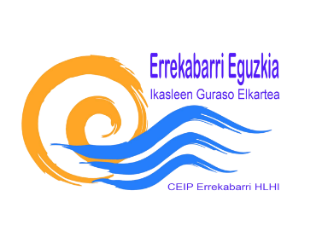
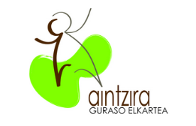

Salburua auzoko institutuak honezkero hartu beharko lukeen lursailean gaude; hala ere, iragarritako kronika bat balitz bezala, ez dira obrak hasi ere egin. Ia hamarkada batean behin eta berriz agindu eta ziurtatu zen 2009an jaiotako ikasleak BAI edo BAI matrikulatuko zirela institutu horretan, baina Administrazio Publikoen utzikeriaren ondorioz, bereziki Eusko Jaurlaritzarena, orain DBHko 1. Mailan eta LHko 6. eta 5. mailan daudenak, hau da, guztira 350 haur ezin izango dira institutura joan etxetik gertu; horiei 150 ikasle gehiago gehituko litzaizkieke, gaur egun LHko 4. maila ikasten ari direnak kanpo geratuko balira, guztira 500 ikasle erabat gutxietsiak.

Nahikoa da gu ume gisa tratatzeaz. Gure ordezkariak arduratsuak eta zintzoak izateko eskubidea dugu. Salburuako Institutua behin eta berriz izan da beste zerbait estaltzeko iragarki ponposoa, eta dominak jartzeko erabiltzen zuten. Eusko Jaurlaritzak, Blanca Guerreroren bitartez, zentroa 2021ean irekita egongo zela ospatu zuen 2017ko ekainean. Urtebete geroago, obrak 2020ko abuztuan hasiko zirela iragarri zuten. Gasteizko Udalaren utzikeriak, ez dakigu nahita ala nahi gabe, eraikitzeko lizentzia urtebete baino gehiago geldirik egotea eragin zuen. 2021eko apirilean, Hezkuntza Ordezkaritzan Aintzane Arrese ordezkari berriarekin egindako bilera batean, obrak aurtengo urtarrilean hasiko zirela esan ziguten, eta, gainera, gure kexa eta eskaerek eragindako nahasmen eta haserrearen berri eman ziguten. Argi dago ez zirela gehiegizkoak, garai hartan eraikita egon behar baitzuen. Urtarrilaren 31n Jokin Bildarratzek pozez ospatzen du obrak maiatzean hasiko direla; horrela, gaur egun Lehen Hezkuntzako 4. mailan dauden ikasleek EZ dute etxetik gertu ikasteko aukerarik izango, matrikulazioak urtarrilean egiten baitira. Hori guztia, atzeratu den enegarren data ontzat ematen badugu.

Nekatu gara aitzakiak, gezurrak edota erdi egiak entzuteaz. 2024/2025 ikasturterako 4. mailako ikasleen matrikulazioa bermatzea eskatzen dugu.

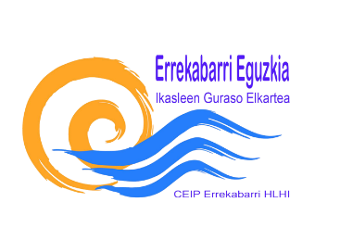
SALBURUAKO INSTITUTOA ORAIN!

